報道関係者各位
2019年11月29日
日本ポステック株式会社

日本ポステック、日常に彩りを！個性派デザインのAppleWatch互換バンド「Groove Band」をGreenFundingにて11月29日17:00プロジェクトスタート。

日本ポステック株式会社(本社：東京都渋谷区、代表取締役：森 清一)は、クラウドファンディングサイト「GreenFunding」にて、2019年11月29日（金)17:00より日常に彩りを！個性派デザインのAppleWatch互換バンド「Groove Band」の先行販売を開始いたします。

※GrooveBandは日本ポステックがGroove Life社との独占契約に基づいて、日本国内における販売代理店としてクラウドファンディングを実施するものです。

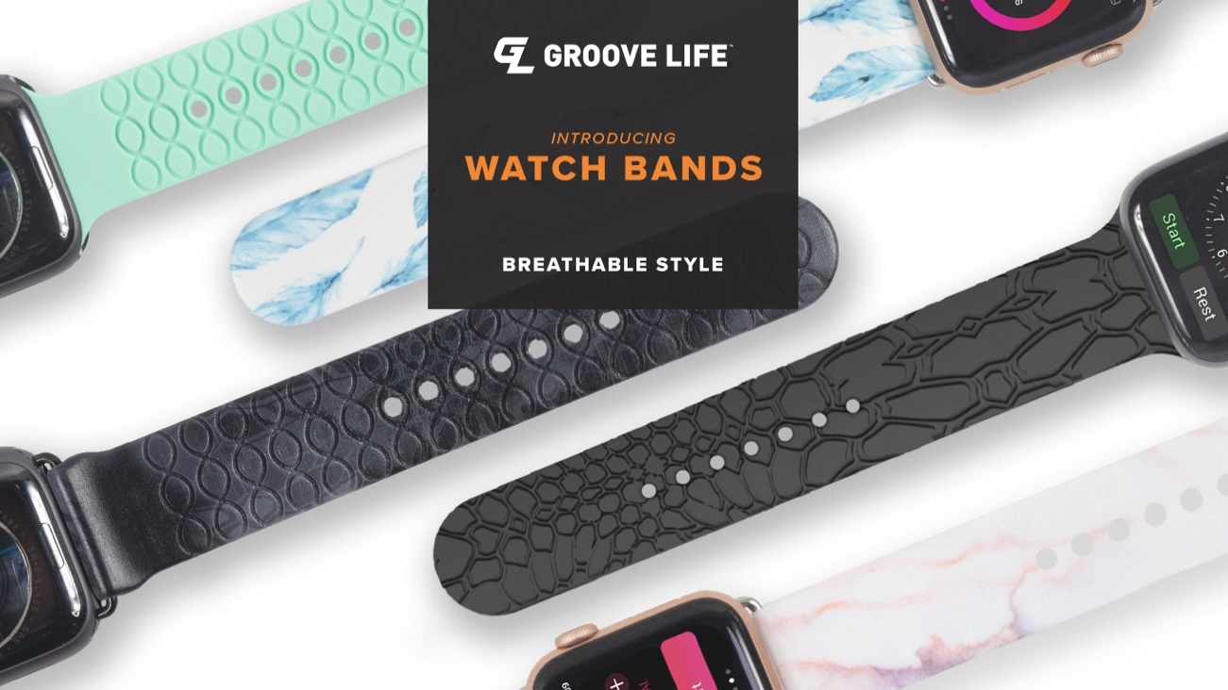

プロジェクトページ（GreenFunding）:
https://greenfunding.jp/japanpostec/projects/3323/
プロジェクトページは2019年11月29日17時から公開されます。

■全てを備えたApple Watch互換バンド
Groove Bandは純正のApple Watchバンドにはないオリジナルのデザイン性が特徴のApple Watch互換バンドです。
4つのデザインカテゴリに分かれ、3Dデザインや絵画を切り取ったようなエレガントなデザイン、アウトドアにあう自然をモチーフにしたデザインなどがあります。
医療グレードの素材を使いながら手を出しやすい価格を実現し、その日の服や気分、TPOに合わせてバンドを着せ替えできます。あなたのApple Watchをもっともっと楽しいものにしましょう！

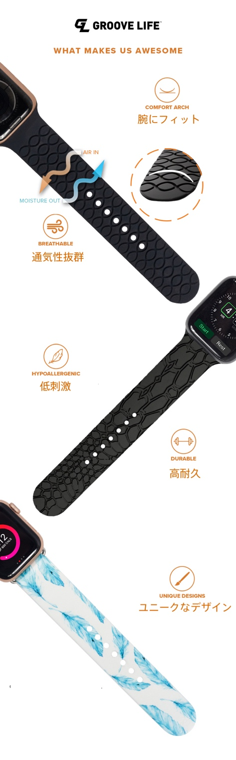
■あなた好みのデザインは？
KRYPTEK & MOSSY OAK
どちらもGroove Bandの開発メーカーである「Groove Life」がライセンスを所有する独自デザインです。自然界を連想させるアースカラーとパターンながら、シティライクに使えるスタイリッシュな雰囲気を持ち合わせています。

Dimension
3Dパターンで作成された彫刻モチーフは、遠目には無地にも見えるエッジの効いたデザインが魅力。スーツにも合い、デイリーユースにぴったりです。

Aspire
柔らかな色使いと水彩画のような雰囲気を持つAspireは女性におすすめなデザインです。Apple Watchケースの金属素材と驚くほどマッチします。
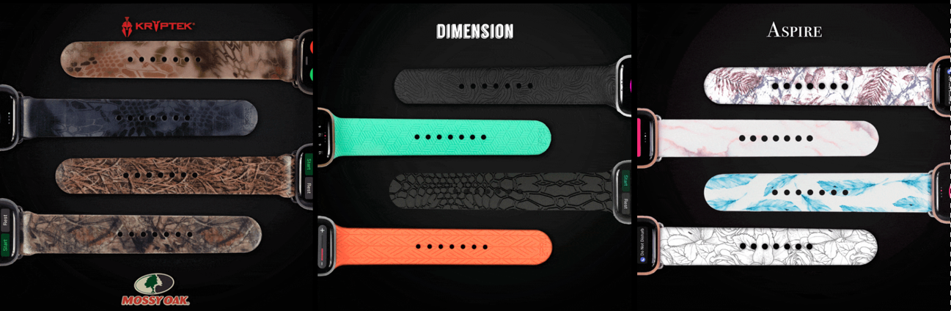

■快適さを追求した機能
Groove Bandの魅力はデザインだけではありません。Apple Watchは毎日使う相棒的存在。長時間つけても快適さを損なわないよう、様々な工夫がされています。

Groove Bandは純正Apple Watchスポーツバンドと同じシリコン製。純正と大きく違うのは、皮膚に触れる裏面部分のカッティングです。波型の独自カッティングを施し、凹凸をつけることで空気の通り道を作り、蒸れやベタベタ貼りつく感触を解消しています。ジムでのワークアウトなど、汗をかくシーンでも快適さを損ないません。

また、背面部分をわずかにアーチ状に成形。腕の動きに合わせ適度にしなり、手首に合わせて吸い付くかのようなフィット感を実現しています。

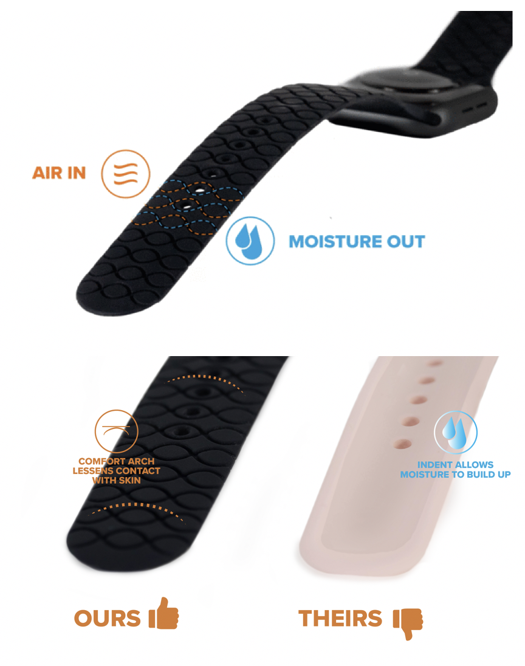

■製品仕様
製品名 : Groove Band
素材 : 医療グレードエラストマー
その他:対応モデル Apple Watch Series1~5（パッケージにはSeries1~4と記載されていますが、Series5にもお使いいただけます）
AppleWatch 38mm/40mmサイズ用、42mm/44mmの2サイズ
ベルト長はS/M、M/Lの2サイズ
モデルによってはヒンジ（Apple Watchケースとの接続部分）に金属の突起があります。
お手持ちのApple Watchのケースサイズをよくご確認の上、ご注文ください。
■開発メーカーについて
Groove BandはGrooveLife社が展開するスマートウォッチ用バンドコレクションの総称です。Gooveシリーズの原点はシリコン製の結婚指輪でした。創業者はアラスカのツアーガイドでありロッジ経営者であり、2児の父でもあるPeter Goodwin。彼は過酷な環境での仕事中でもつけていられる結婚指輪を求めGroove Ringを生み出しました。
通気性が高く、フィット感があり、丈夫でおしゃれ。Groove BandはそんなGroove Ringのコンセプトを引き継ぎ生まれたシリーズです。
プロジェクトページ（GreenFunding）:
https://greenfunding.jp/japanpostec/projects/3323/
プロジェクトページは2019年11月29日17時から公開されます。

■販売店募集
弊社では各製品を販売して下さる小売店様・EC事業社様を募集しています。当社製品にご興味ございましたらぜひ下記URLよりご登録ください。
http://b2b.pos-tec.jp/

【日本ポステック（JPT）とは】
JPTガジェット（日本ポステック株式会社）は、日本未上陸の製品を中心とした新しくて面白い「モノ」の提供を使命としています。
クラウドファンディングプロジェクトも多数行い、現在50以上のプロジェクトを実施、累計1億円超、支援者数のべ12,000名超の実績があります。
クラウドファンディングがもっと多くの人に広まり、業界全体が盛り上がっていくためにプロジェクトロンチのほか、SNS、YouTube、イベント登壇、クラファンEXPO開催など様々な活動を行なっています。


【本件に関するお問い合わせ】

日本ポステック株式会社
担当 ：山本
電話 ：03-5354-5840（代表）
メールアドレス ：jpt-seihinbu@pos-tec.jp
URL ：http://seihinbu.pos-tec.jp/
ダイレクトショップ ：http://store.shopping.yahoo.co.jp/jpt-teds/
Facebookはこちら ：https://www.facebook.com/jpt.seihinbu
Twitter ：https://twitter.com/jpt_seihinbu
YouTube : https://www.youtube.com/c/jptchannel?sub_confirmation=1
メタサーチエンジン「クラファン」 : http://cf-fan.tokyo/

